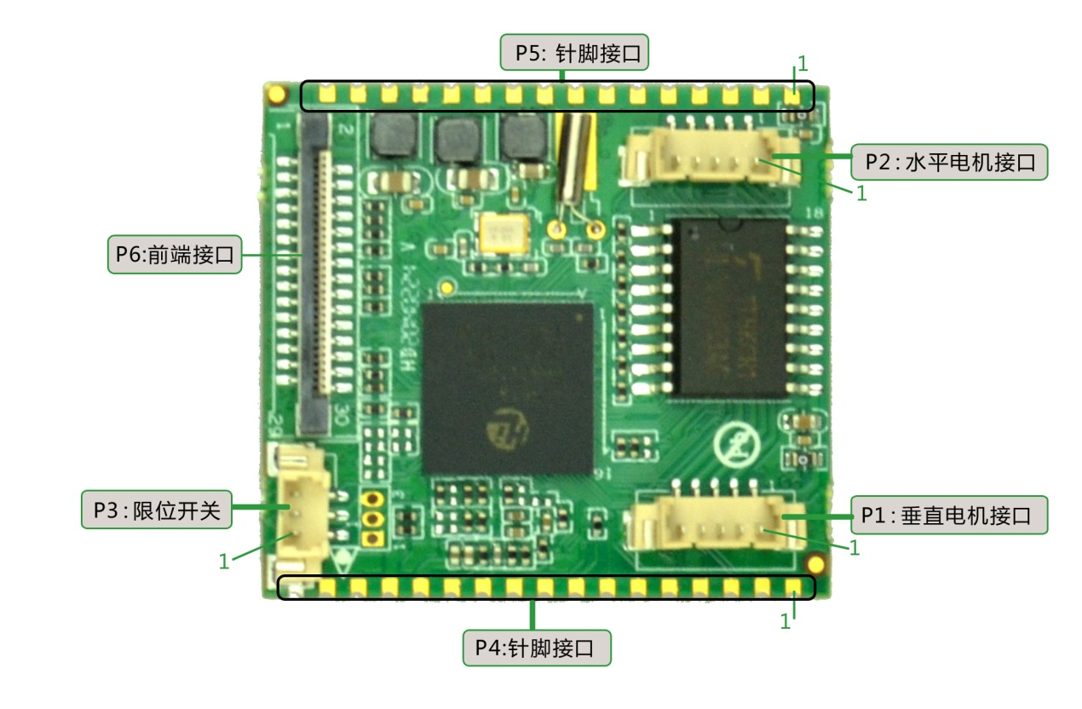
标注 | 针脚编号 | 针脚定义 | 功能
P1 | 1 | +5V_M2 | 提供5V电源
P1 | 2 | 数据针脚 | 电机驱动数据
P1 | 3 | 数据针脚 | 电机驱动数据
 | 4 | 数据针脚 | 电机驱动数据
 | 5 | 数据针脚 | 电机驱动数据
P2 | 1 | +5V_M1 | 提供5V电源
P2 | 2 | 数据针脚 | 电机驱动数据
P2 | 3 | 数据针脚 | 电机驱动数据
P2 | 4 | 数据针脚 | 电机驱动数据
P2 | 5 | 数据针脚 | 电机驱动数据
P3 | 1 | M_RIGHT | 水平右限位
P3 | 2 | GND | 接地
P3 | 3 | M_LEFT | 水平左限位
P4 | 1-17 | 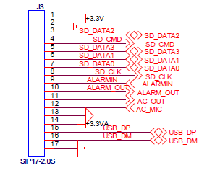
PP5 | 1-16 | 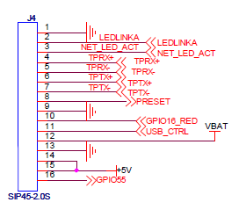
PP6 | 1-30 | 